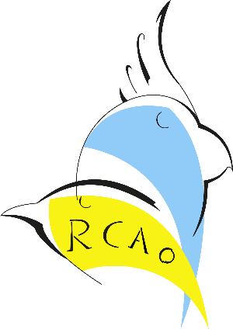

ASSOCIATION ROCHELAISE ET CHARENTAISE DES AMIS
DES OISEAUX

BULLETIN D’ADHESION 2020

NOM : Prénom :

Adresse :

Code Postal : Ville :

N° de tel fixe : Portable :

Adresse Mail :

N° de souche CDE, UOF, FFO ou autre :

☐Adhésion au club R.C.A.O. 35 € X =

☐Abonnement à la revue du CDE 40 € X =

☐Abonnement couple +15€

Total =
Chèque libellé au nom de la R.C.A.O.

L’abonnement à la revue du CDE est (facultatif) le club a décidé d’en prendre une partie à sa charge.

Bulletin à compléter et à renvoyer accompagné du règlement au secrétaire :
Mr SCHNEIDER GEORGES 2 la Guérinière 17170 st CYR du DORET

CONTACTER LE CLUB >> adresse mail : clubrcao17@gmail.com

LISTE DES OISEAUX ELEVES
--------------------------------------------------------------------------------------------------
BECS CROCHUS BECS DROITS

